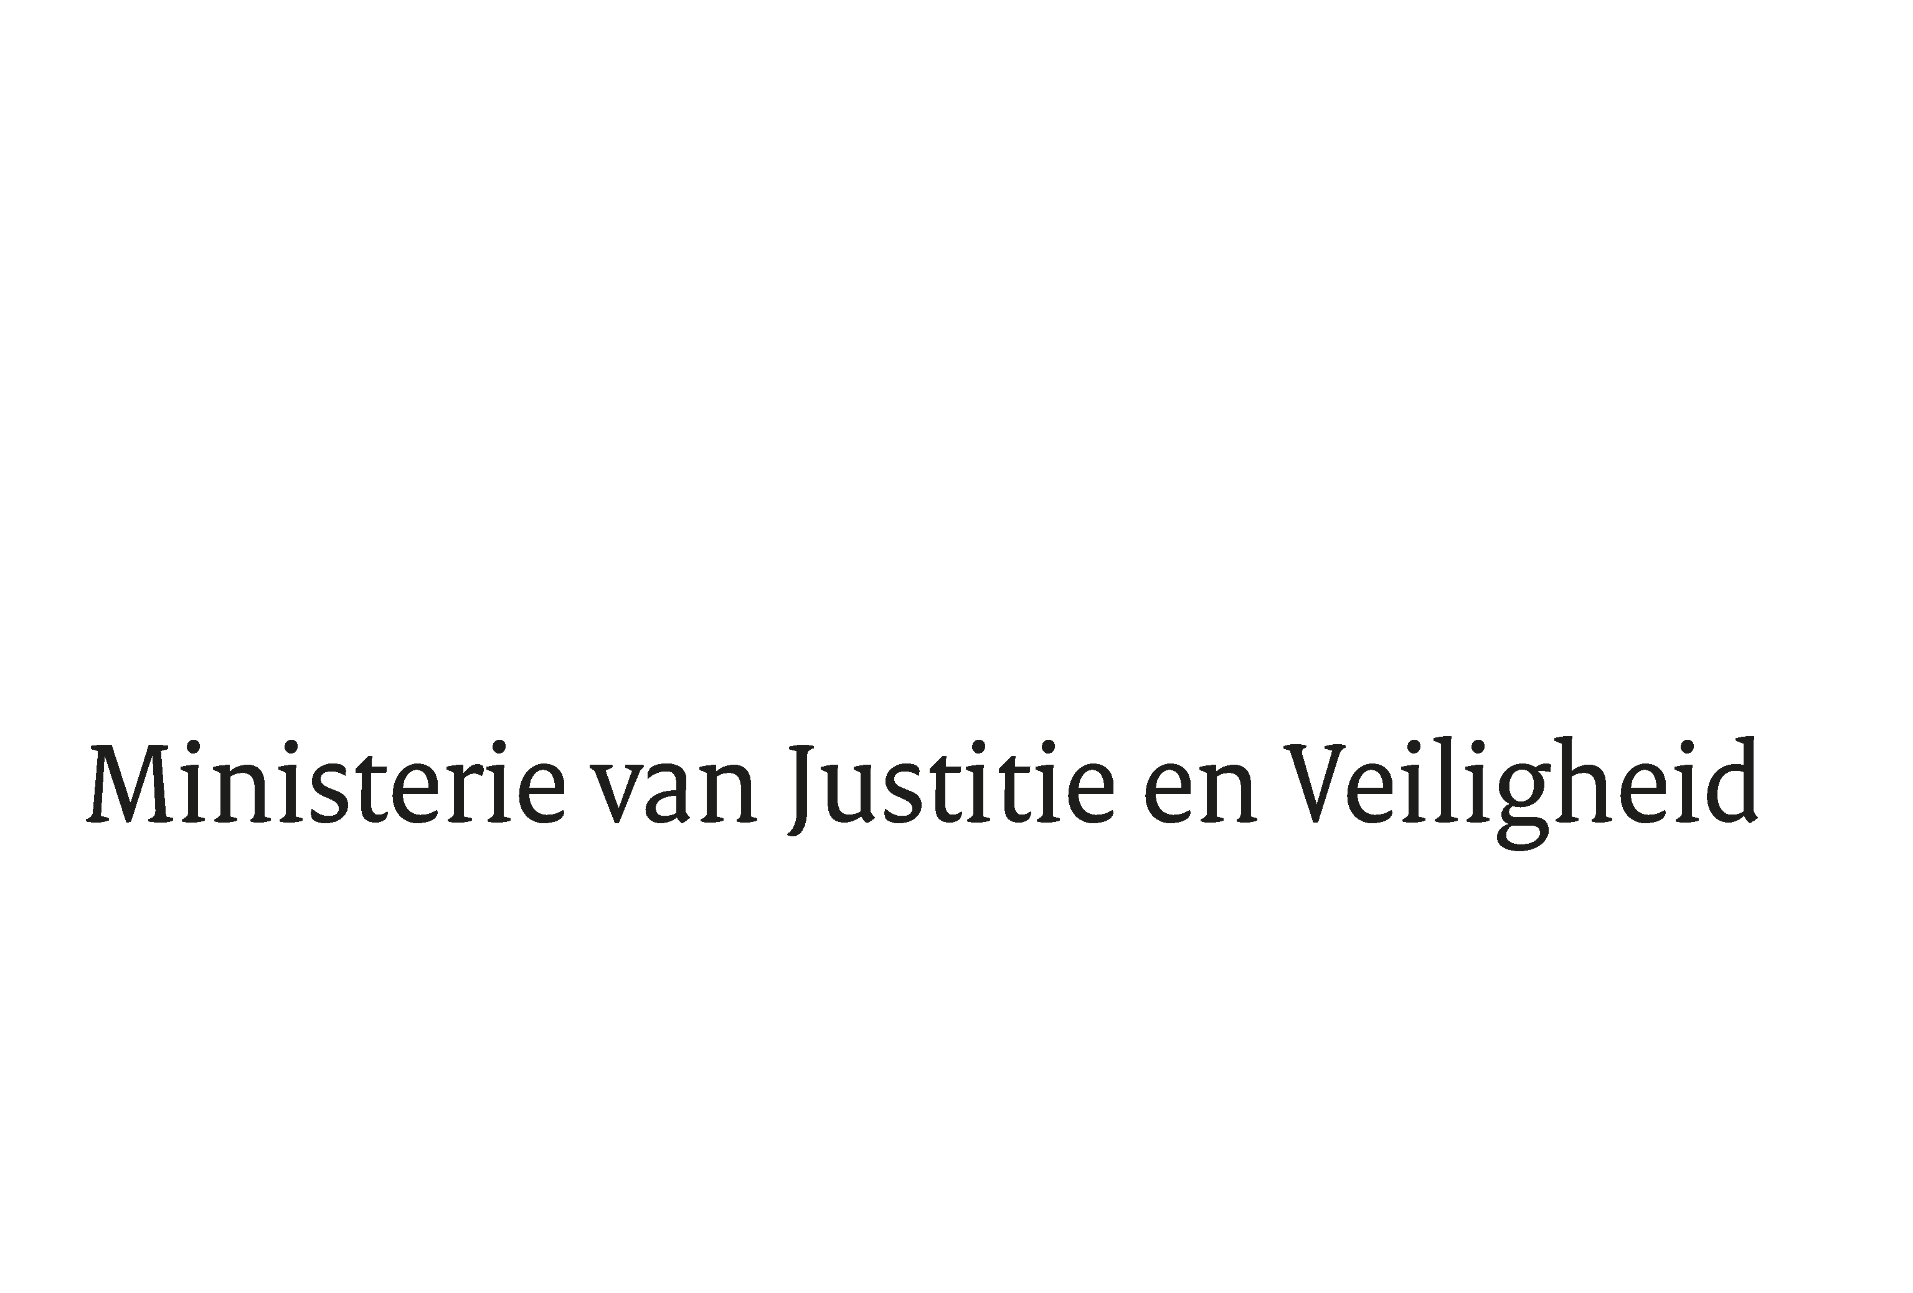

> Retouradres Postbus 20301 2500 EH Den Haag
Aan de voorzitter van de Tweede Kamer der Staten-Generaal
postbus 20018
2500 EA Den Haag

Datum | 7 april 2021
Onderwerp | tweede Incidentele Suppletoire Begroting 2021
Directie Financieel-Economische Zaken

Turfmarkt 147
2511 EX Den Haag
Postbus 20301
2500 EH Den Haag
www.rijksoverheid.nl/jenv

Contactpersoon
M.A. Lindner

T 070 370 79 11
F 070 370 79 04

Ons kenmerk
1

Bijlagen
1

Bij beantwoording de datum en ons kenmerk vermelden. Wilt u slechts één zaak in uw brief behandelen.

Hierbij bied ik u de tweede Incidentele Suppletoire Begroting 2021 aan van het Ministerie van Justitie en Veiligheid.

In deze Incidentele Suppletoire Begroting wordt verdere budgettaire uitwerking gegeven aan de middelen welke aan de begroting 2021 van JenV worden toegevoegd voor de uitvoering van de regeling waar de getroffen ondernemers een beroep op kunnen doen voor de bedrijvenschade die zij niet vergoed krijgen van de verzekering bij de coronarellen eind januari 2021.

Mede namens de Minister voor Rechtsbescherming,
De Minister van Justitie en Veiligheid,

Ferd Grapperhaus

